Neues DOYMA-Veranstaltungsformat: digital, spannend, live

Produktwissen & Anwender-Knowhow

DOYMA liefert nicht nur Top-Produkte, auch die klassischen sowie digitale Beratungsangebote des Dichtungs- und Brandschutz-Experten aus Oyten sind von höchster Qualität. Um Interessierten noch zielgerichteter Produktwissen und Anwender-Knowhow vermitteln zu können, baut DOYMA aktuell sein Veranstaltungsprogramm aus. Neu im Event-Kalender sind die "Live Video-Infoveranstaltungen". Durchgeführt werden Sie via Videokonferenz von ausgewiesenen DOYMA-Spezialisten und Experten in ihren Fachgebieten. Natürlich haben alle Teilnehmer des Events die Möglichkeit, Fragen zu stellen und mit den Referenten zu diskutieren.

Einige Themen stehen bereits fest: So erklärt Markus Hirsch, Vertriebsleiter bei DOYMA, was die Dichtungseinsätze des Typs Curaflex Nova® so besonders machen, Thomas Wagner, Vertriebsmanagement Dichtungssysteme bei DOYMA, spricht über das Thema "Radon" und erläutert, was es mit dem radioaktiven Bodengas auf sich hat und Sven Warnke, Vertriebsmanagement Versorgungsunternehmen bei DOYMA, teilt sein Wissen in gleich zwei Veranstaltungen. Er erklärt die Vorteile und Anwendungsmöglichkeiten der neuen Sanierungs-Hauseinführung der Quadro-Secura® Quick-Reihe und führt aus, was die Bauherrenpakete von DOYMA auszeichnet.

Die Teilnahme an den neuen DOYMA Live Video-Infoveranstaltungen ist natürlich kostenlos. Melden Sie sich noch heute an. Alle Informationen gibt es auf der Unternehmenswebsite unter https://www.doyma.de/aktuelles/online-seminare

Veranstaltungen im Überblick

Radon: Wie man sich vor dem radioaktiven Bodengas schützt
Referent: Thomas Wagner
Termin: 04. Februar 2021 von 10:00 - 11:00 Uhr
Termin: 09. März 2021 von 10:00 - 11:00 Uhr

Die Sanierungslösung: Quadro-Secura® Quick. Technik und Anwendungsfälle
Referent: Sven Warnke
Termin: 04. März 2021 von 10:00 - 11:00 Uhr
Termin: 25. März 2021 von 14:00 - 15:00 Uhr

Rundumsorglospakete: Das zeichnet die Bauherrenpakete von DOYMA aus
Referent: Sven Warnke
Termin: 25. Februar 2021 von 10:00 - 11:00 Uhr
Termin: 11. März 2021 von 10:00 - 11:00 Uhr

Curaflex Nova®: Das kann DOYMAs neue Generation von Dichtungseinsätzen
Referent: Markus Hirsch
Termin: 17. März 2021 von 9:30 - 10:30 Uhr

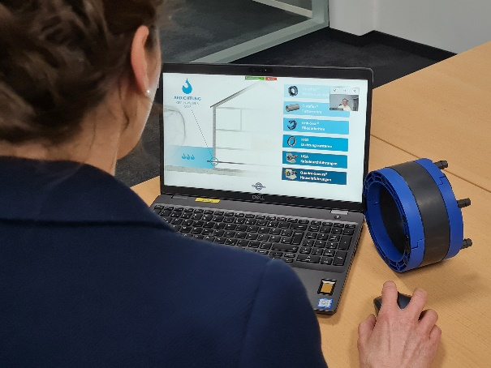

DOYMA-Experten geben in Live Video-Infoveranstaltungen geballtes Fachwissen weiter und beantworten die Fragen der Teilnehmer

